Pestprotocol

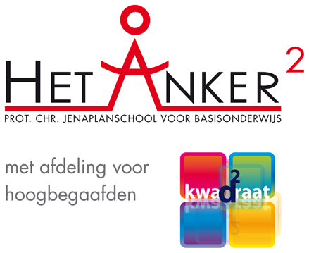

Deze school is een van de scholen die vallen onder de overkoepelende stichting

Pestprotocol

De coördinatie van het pestprotocol is in handen van de anti-pestcoördinator
Bij het bestrijden van pesten wordt meestal uitgegaan van de vijfsporenaanpak:

- Steun bieden aan de persoon die gepest wordt

- Steun bieden aan de persoon die zelf pest

- De ‘peer-group’ betrekken bij de oplossingen van het pestprobleem

- De basisschool, de club, het buurthuis en de sportschool steunen bij het aanpakken van het pesten

- De ouders steunen

